数据结构期末样卷

题目、类型、分值，仅供参考，请结合题目，举一反三，不同提醒会相互转化。

一． 单项选择题( 8分)
1．线性表逻辑顺序与存储顺序总是一致的，这种说法 B 。
A 正确 B 不正确

2. 在一个单链表中，已知q所指结点是p所指结点的前驱结点，若删除p 结点，则执行 。
A. q=null,free(p); B. free(p);q->next=p->next;
C. q->next=q->next->next;free(p); D. q->next=p; free(p);

3．一个栈的入栈序列是a，b，c，d，e，则栈的不可能的输出序列是___________。
A．e d c b a B．d e c b a C．d c e a b D．a b c d e

4．判定一个循环队列QU（最多元素为m0）为满队列的条件是 。
A．QU->front==QU->rear B．QU->front！==QU->rear
C．QU->front==（QU->rear+1）％m0 D．QU->front!==（QU->rear+1）％m0

5．串是一种特殊的线性表，其特殊性体现在_____B_____。
A．可以顺序存储 B.数据元素是一个字符
C．可以链接存储 D.数据元素可以是多个字符

6．一棵非空的二叉树的先序遍历序列与后序遍历序列正好相反，则该二叉树一定满足____C_____。
A. 所有的结点均无左孩子 B. 所有的结点均无右孩子
C. 只有一个叶子结点 D. 是任意一棵二叉树

7．若采用三元组压缩技术存储稀疏矩阵，只要把每个元素的行下标和列下标互换，就完成了对该矩阵的转置运算，这种观点 B 。
A．正确 B．错误

8．广义表((a，b，c，d))的表头是 C ，表尾是 B 。
A．a B．( ) C．(a，b，c，d) D．((a，b，c，d))
二．填空题( 22分)
1．下面程序段的时间复杂度是 。
for (k=0;k<n;k++)
for (j=0;j<k;j++)
A[i][j]=0;

2．在数组中，要访问某个元素，只要知道该元素的下标；因此，数组是一种 。

3．向队列中插入元素的操作是__ 。

4．在无向图G的邻接矩阵A中，若A[i][j]等于1，则A[j][i]等于 1 。
5．在散列函数H（key）=key%p中，p取值的原则是 。
6．在对一组记录（54，38，96，23，15，72，60，45，83）进行直接插入排序时，当把第7个记录60插入到有序表时，为寻找插入位置需比较 次。
7．有一个12阶对称矩阵X，采用压缩存储方式（以行序为主存储，且X[1][2]=1），则X[5][4]的地址是 。
8. 采用邻接表存储的图，其广度优先遍历类似于二叉树的 层次遍历 。
9． 排序不需要进行记录关键字间的比较。
10．一个有n个顶点的有向连通图最少有__ n-1 条边。
11．一组记录的排序码为（66，89，76，48，70，34），则利用堆排序的方法建立的初始堆为 。
12．对（25，84，21，47，15，27，68，35，20）快速排序时，每走一趟的结果是：

三．综合题( 50分)

1．简述以下算法的功能（10分）。
status algo2 (Stack S，int e) {
Stack T； int d；
InitStack (T)；
while ( !StackEmpty (S) ) ｛
Pop ( S，d)；
if (d!=e) Push (T，d )；
}
while ( !StackEmpty (S) ) ｛
Pop ( T，d)；
Push ( T，d)；
}
}
3．设给定权集w ={1，23,8，14，7，28，9}，试构造关于 w的一棵赫夫曼树，并求其加权路径长度 WPL。（10分）
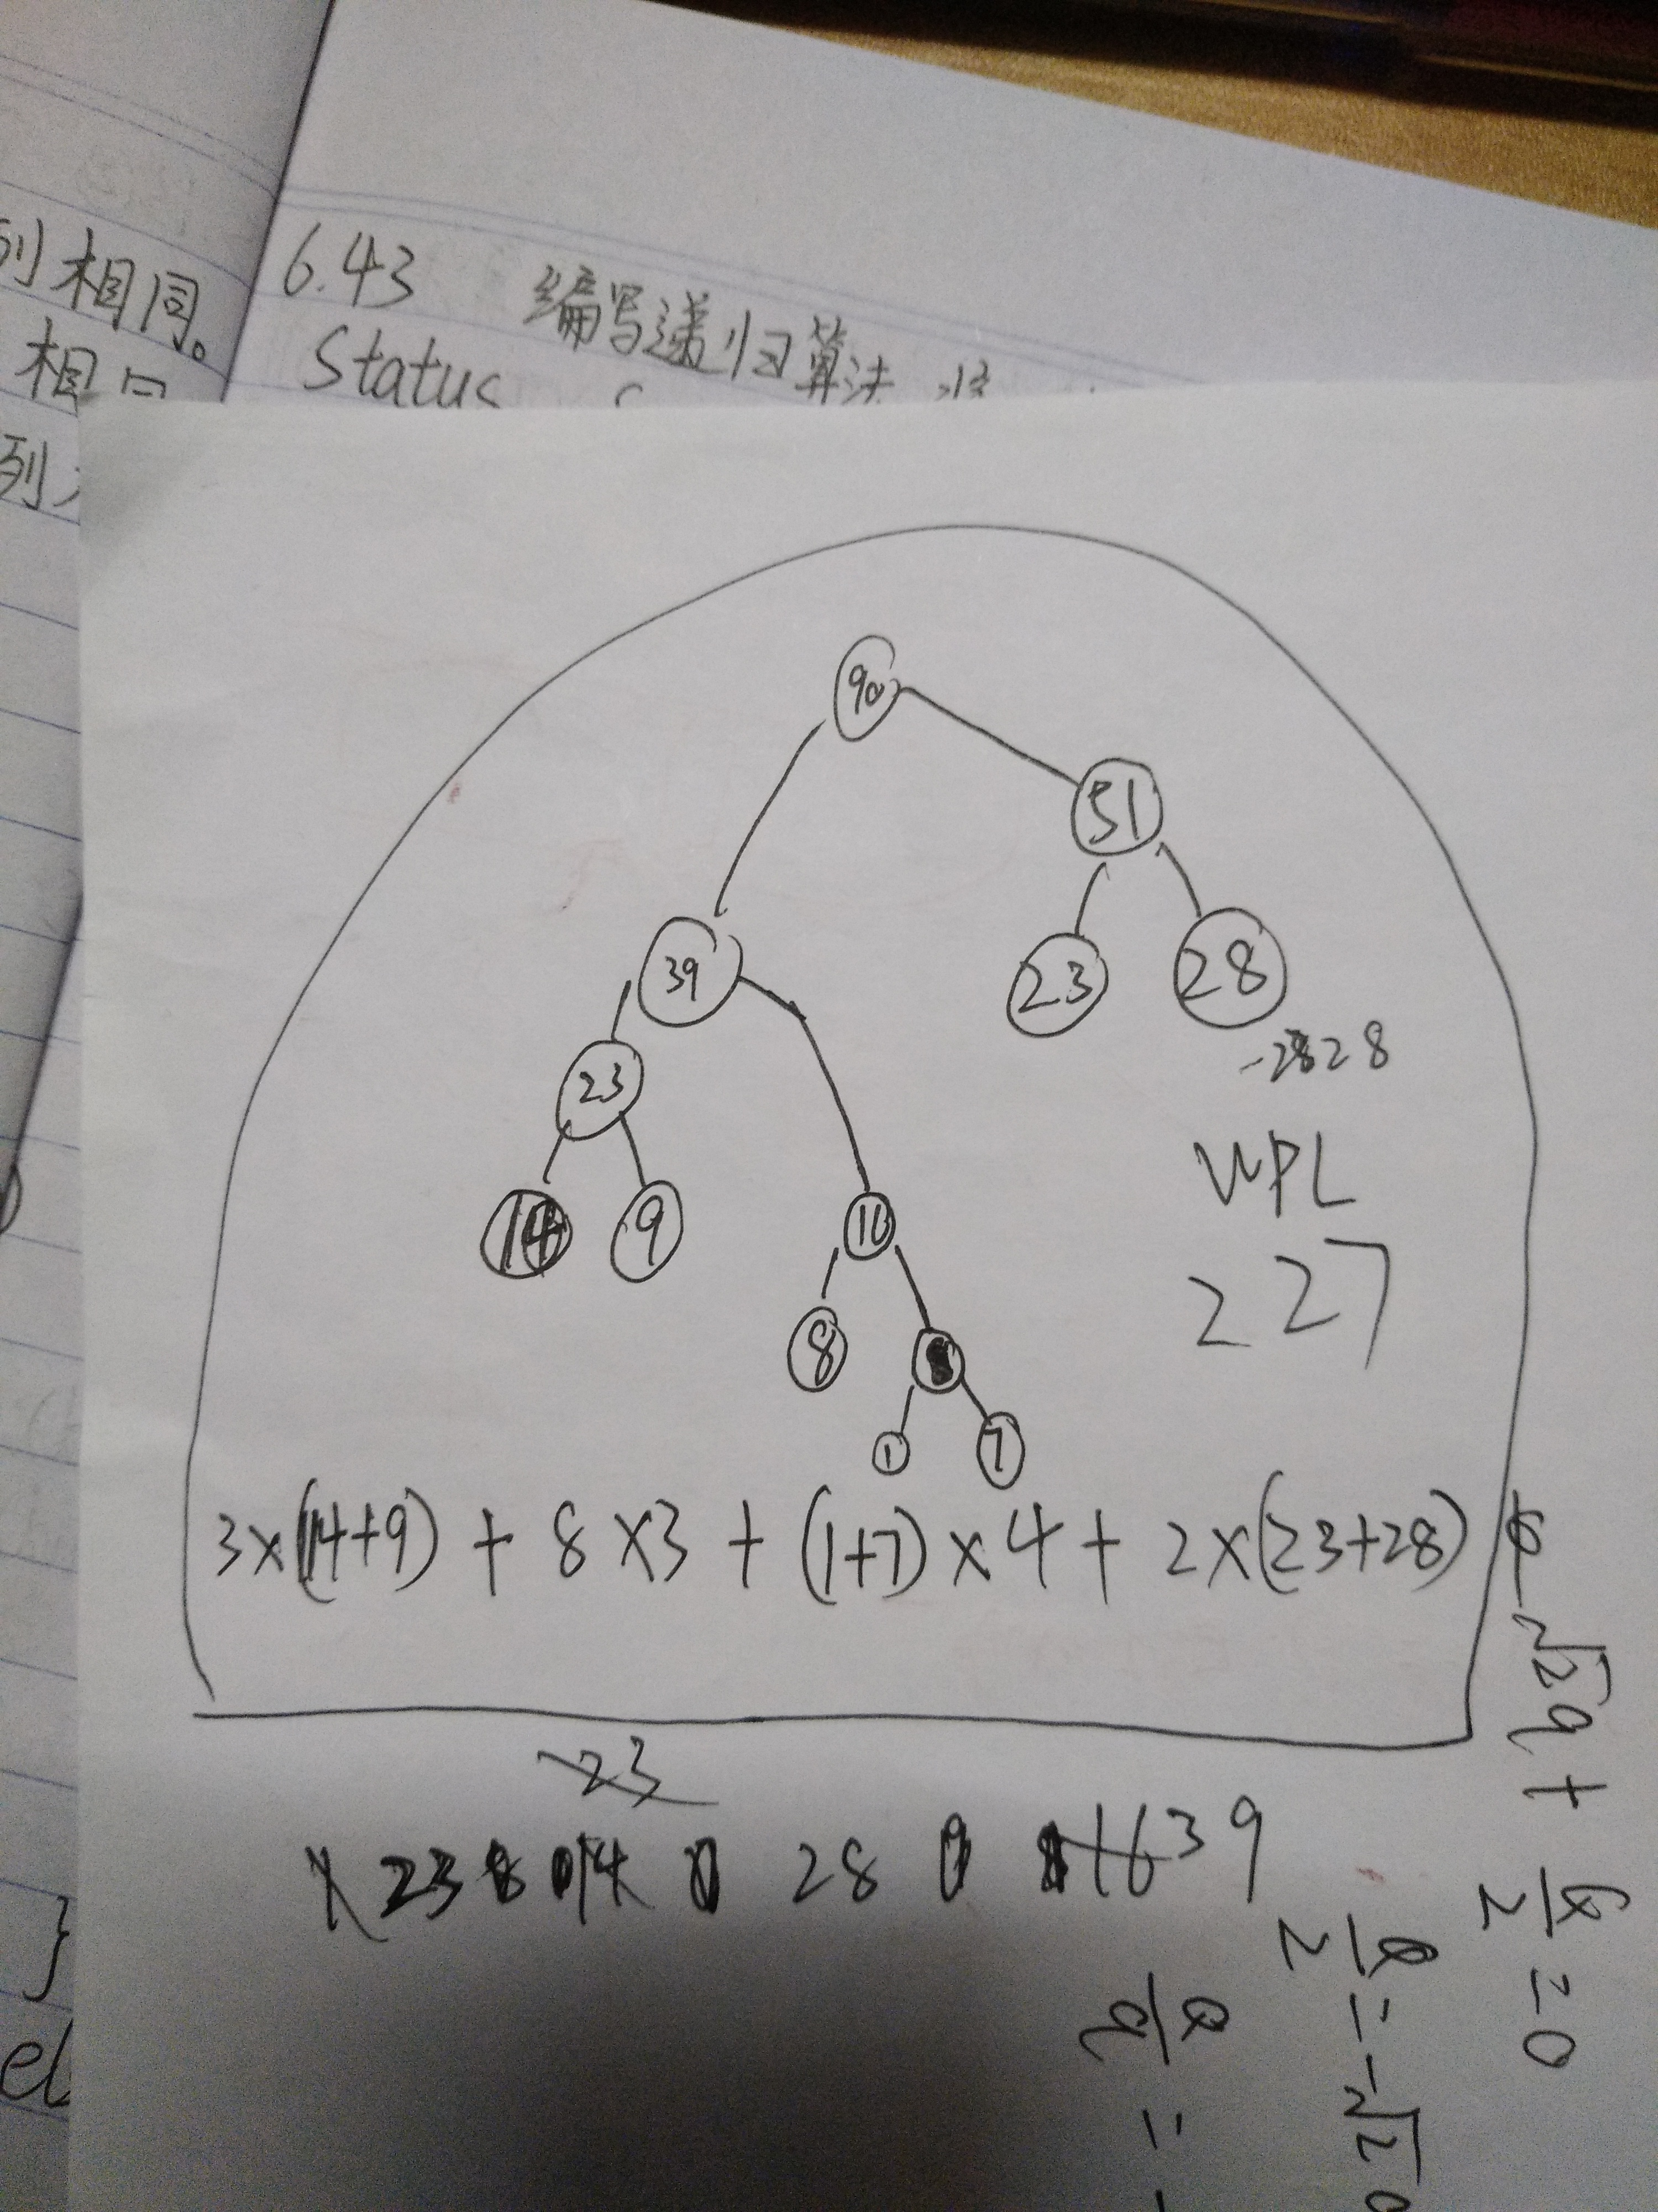

4．请对下图的无向带权图，写出它的邻接表，并按克鲁斯卡尔/Prim算法求其最小生成树（10分）。
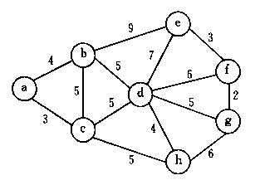
5．设散列表的长度ｍ=13；散列函数为H(K)=K mod m，给定的关键码序列为20，21，14，68，19，23，30，1，84，15，27，79，试画出用线性探测再散列法解决冲突时所构造的散列表。并求出在等概率的情况下，这种方法搜索成功时的平均搜索长度。
6. 已知序列{83，587，612，561，108，950，637，495，717，499}，采用基数排序法对该序列作升序排序时的每一趟的结果（10分）。
7，请举出你学过的至少5种树，并说明其异同。
四．算法设计题( 20分)
1．设顺序表va中的数据元素递增有序。试写一算法，将x插入到顺序表的适当位置上，以保持该表的有序性。
2．假设以带头结点的循环链表表示队列，并且只设一个指针指向队尾元素结点(注意不设头指针)，试编写相应的队列初始化、入队列的算法。

